正确答案

一、习题7.2

1. **答案：**不是生成子图的子图：



是生成子图的子图。

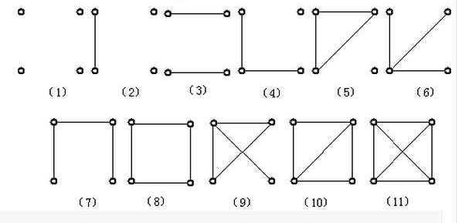其中（1）和（11）,(2)和（10），（6）和（5），（3）和（8），（4）和（9）互为补图

1. 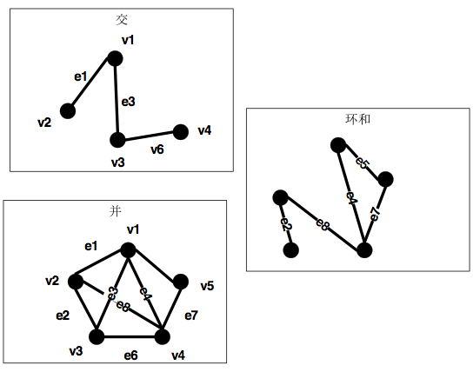**答案：**

5. **答案：**

**证明：**设图的顶点数为n。 $k_{n}$ 的边数为 $\frac{n(n-1)}{2}$,有自补图的定义，该图与其补图的边数相同，故边数为 $\frac{n(n-1)}{4}$。由于边数必为整数， $\frac{n(n-1)}{4}=k$,n=4k或n=4k+1,故每个自补图的阶能被4整除或被4除余数为1。

6. **答案：**

**证明：**取出最大度数的顶点。由于 $v_{0}$ 有m个邻结点，设为 $x=\{u_{1,}u_{2}u_{3,}….u_{m}\}$，而且图G没有长度为3的环，则这m个点互不连接。将G中的定点V分成两个部分，X和v-x，考虑V-S中的所有顶点，任取一个顶点v，由于 $v_{1}$ 的边全部移动到x上来，这个操作是可行的，因为x有m个顶点，而 $v_{1}$ 最多只有m条边，此时 $v_{1}$ 必定和 $v_{0}$ 不相邻，移动之后图G的边数和点数都没有改变。循环处理V-S的所有顶点，如此使图G分成了两个部分x和x-s,即是一个二分图，二分图的边数最多时为完全二分图，即边数最多为m(n-m)，当m= $[\frac{n}{2}]$ 时，m*[n-m]最大，n为偶数时最大边数为 $\frac{n^{2}}{4}$,n为奇数时最大边数为 $\frac{(n-1)(n+1)}{4}=\frac{n^{2}-1}{4}$,即[$\frac{n^{2}}{4}$]综上，最大边数为[$\frac{n^{2}}{4}$]。 （本题有同学不会）

7. **答案：**不同构，同构，不同构